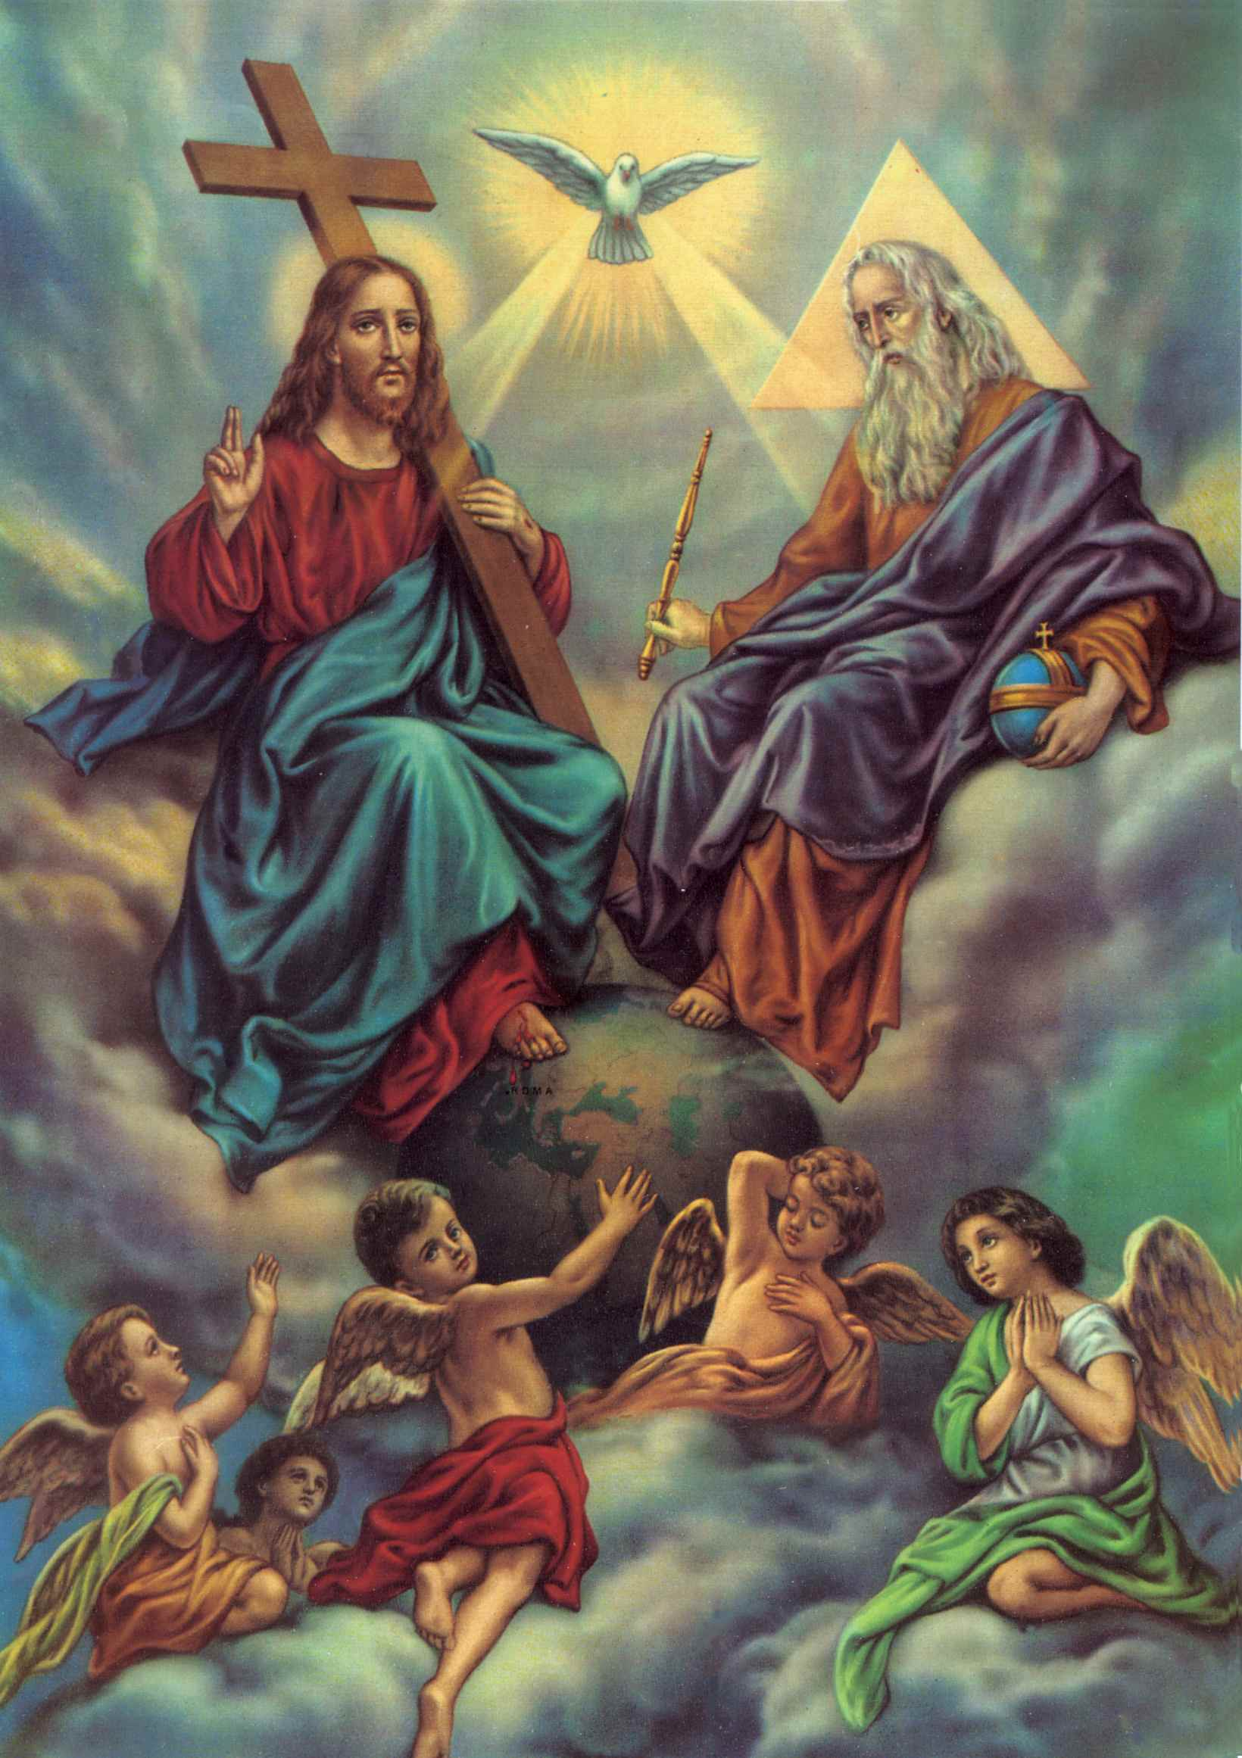
22. JESUCRISTO ESTA SENTADO A LA DERECHA DE DIOS PADRE; DESDE ALLI HA DE VENIR A JUZGAR
A VIVOS Y MUERTOS.

1. ¿En qué otra oración de la Santa Misa decimos que Jesucristo está sentado a la derecha de Dios Padre?
En el Gloria: “Tú que estás sentado a la derecha de Dios Padre, ten piedad de nosotros, porque sólo Tú eres Santo, sólo Tú Señor, sólo Tú Altísimo Jesucristo, con el Espíritu Santo, en la gloria de Dios Padre. Amén”.
2. Alguna importancia debe tener esto de estar sentado a la derecha de Dios Padre, si lo rezamos en dos momentos en la Santa Misa. ¿Qué significará, entonces, que Jesucristo está sentado a la derecha de Dios Padre?
El estar sentado a la derecha de alguien, es un simbolismo de poder. Significa que, siendo Dios, Jesús tiene el mismo poder que el Padre.
3. Veamos nuevamente lo que decimos en la Gloria. Allí aparece otra persona que tiene la misma gloria y poder que el Padre y que el Hijo. ¿Quién es?
Es el Espíritu Santo. Así que el Padre, el Hijo y el Espíritu Santo, tienen el mismo poder y gloria. Son las Tres Personas de la Santísima Trinidad: un solo Dios. Por lo tanto cada una de esas personas son Dios y comparten el mismo poder y gloria.
4. Ahora cabe una pregunta: ¿Jesús se encuentra solamente a la derecha de Dios Padre en el Cielo?
No. Jesucristo es Dios, por lo tanto: está en todas partes como Dios.
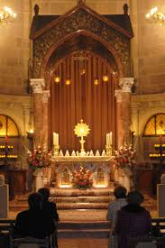
5. Pero ¿dónde está Jesucristo de manera especial, como Dios y como Hombre?
Jesucristo está presente en Cuerpo, Sangre, Alma y Divinidad en la Hostia consagrada. Está presente con todo su ser de Hombre y todo su ser de Dios en todos los sagrarios de todas las Iglesias del mundo.
Y se hace presente en cada Santa Misa que se celebra en cualquier sitio de la tierra.
6. ¿Para qué está presente Jesucristo en la Hostia Consagrada?
1º. Para ser el alimento para nuestra vida espiritual, el cual recibimos en la Sagrada Comunión.
2º. Para ser objeto de nuestra adoración cuando oramos ante cualquier sagrario donde está presente en la Hostia Consagrada.
7. ¿Qué significa la frase que viene enseguida: (Jesucristo) vendrá a juzgar a vivos y muertos, o –como decimos en el Credo largo- vendrá con gloria juzgar a vivos y muertos?
Esto se refiere al Juicio Final o Juicio Universal. En el momento decidido por Dios, Jesús volverá a la tierra a juzgar a todas las personas que hayan existido. Será el momento más espectacular e importante de la historia de la humanidad.
Para unos será un momento glorioso y de felicidad indescriptible. Pero para otros será un momento terrible.
Para entender mejor esto, vamos primero a recordar ahora lo que vimos cuando hablamos de la Ascensión del Señor. Recordemos que los Apóstoles se quedaron extasiados viendo al Cielo, aunque ya Jesús glorioso había desaparecido entre las nubes.
8. ¿Qué anuncio le hicieron los dos Ángeles a los Apóstoles?
MEMORIZACION Hech. 1, 11-b
“Este Jesús que les han llevado, volverá de la misma manera
que ustedes lo han visto subir al Cielo”. (Hech. 1, 11-b)
9. Esta frase del Credo: “vendrá con gloria a juzgar a vivos y muertos” incluye tres acontecimientos importantísimos que se sucederán los tres de manera simultánea e instantánea y que forman parte del Credo. ¿Cuáles serán esos tres sucesos?
1º. La Segunda Venida de Cristo: vendrá con gloria
2º. La resurrección de los muertos: la resurrección de la carne
3º. El Juicio Final o Juicio Universal: a juzgar a vivos y muertos
10. Veamos las citas bíblicas de estos tres hechos:
1º. La Segunda Venida de Cristo en gloria:
MEMORIZACION
“Cuando venga el Hijo del Hombre, será como el relámpago que parte del oriente y brilla hasta el poniente” (Mt. 24, 27).
“Entonces aparecerá en el cielo la señal del Hijo el Hombre: mientras todas las razas de la tierra se golpeen el pecho, verán al Hijo del Hombre viniendo en las nubes del cielo, con el Poder divino y la plenitud de la Gloria. (Mt. 24, 30)
2º. La resurrección de los muertos:
“Yo quiero enseñarles este misterio: aunque no todos muramos, todos tendremos que ser transformados, en un instante, cuando toque la trompeta (Ustedes han oído de la Trompeta que anuncia el Fin). Entonces, en un abrir y cerrar de ojos, los muertos se levantarán, y serán incorruptibles” (1a. Cor. 15, 51-52).
MEMORIZACION
“No se asombren de esto: llega la hora en que todos los que están en los sepulcros oirán mi voz. Los que hicieron bien saldrán y resucitarán para la vida; pero los que hicieron mal resucitarán para la condenación” (Jn. 5, 28-29).

3º. El Juicio Final:
MEMORIZACION
“Mandará a sus Ángeles, los cuales tocarán la trompeta y reunirán a los elegidos de los cuatro puntos cardinales, de un extremo a otro del mundo” (Mt. 24, 31).
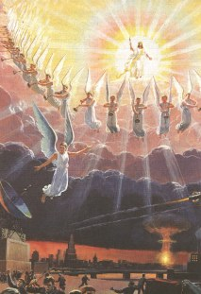
“Cuando el Hijo del Hombre venga en su Gloria rodeado de todos sus Ángeles, se sentará en su trono como Rey glorioso. Todas la naciones serán llevadas a su presencia, y como el pastor separa las ovejas de los machos cabríos, así también lo hará El. Separará unos de otros, poniendo sus ovejas a su derecha y los machos cabríos a su izquierda. Entonces el Rey los que están a la derecha: ‘Vengan benditos de mi Padre. Tomen posesión del reino que ha sido preparado para ustedes desde el principio del mundo’ … Al mismo tiempo dirá a los que estén a la izquierda: ‘Maditos, aléjense de Mí, vayan al fuego eterno que ha sido destinado para el diablo y para sus ángeles’ ” (Mt. 25, 31).

11. Pero … ¿cuántos juicios va a tener cada persona?
Hay dos juicios. Uno sucede en el mismo momento de morir. Es el “Juicio Particular”. Y el otro sucede al final de los tiempos, y es el que se llama “Juicio Final”.
12. ¿Cómo será el Juicio Particular?
El Juicio Particular se sucede en el mismo momento de la muerte.
Consiste en una especie de radiografía o "scaneo" espiritual instantáneo que recibe el alma por iluminación divina, mediante la cual ésta sabe exactamente el sitio/estado en que le corresponde ubicarse para la eternidad, según sus buenas y malas obras.
13. ¿Qué es el Juicio Final?
El Juicio Final será la ratificación de la sentencia del Juicio Particular: los condenados seguirán en el Infierno, ahora, en cuerpo y alma. Lo mismo los salvados: seguirán en el Cielo, ahora en cuerpos gloriosos (resucitados).
14. ¿Para qué, entonces, es el Juicio Final?
En el Juicio Final conoceremos de manera instantánea las consecuencias de nuestras buena y malas obras: “tuve hambre y me diste de comer, tuve sed y me diste de beber, desnudo y me vestiste, enfermo y me visitaste” (Mt. 25, 34-46).

Notemos que en la narración que nos hace Jesucristo en el Evangelio de San Mateo del Juicio Universal, ni los salvados, ni los condenados entienden bien las consecuencias de sus actos: “¿cuándo fue que te vimos con hambre, o desnudo, o enfermo? le preguntarán unos y otros a Jesucristo Juez.

15. ¿Qué otras cosas sucederán en el Juicio Final?
Además, en el Juicio Final, de manera instantánea, sabremos las respuestas a todos los interrogantes que en esta vida no tuvieron explicación: por qué el sufrimiento y las injusticias. Habrá respuesta a esas preguntas que tanto hemos oído: por qué tanta hambre en tal sitio, por qué tal terremoto, por qué a los malos les va tan bien, por qué, por qué, por qué…
Sabremos cómo fue que Dios Omnipotente, Sabiduría y Misericordia Infinitas, dispuso la historia de la salvación de la humanidad y la historia de cada uno de nosotros para nuestro mayor bien, que es la felicidad definitiva, perfecta y eterna en la presencia de Dios en el Cielo.

ORACION

Señor, Jesús, infinitamente Bueno e infinitamente Justo, también,
Gracias por enseñarme todas estas cosas relacionadas
con el final de mi vida en la tierra y el comienzo de mi Vida Eterna.

Quiero llegar al Cielo que has prometido a los que hacemos tu Voluntad.
Ayúdame, Señor, a tener siempre presente que nos has creado para el Cielo.
No quiero apartarme de ese camino de salvación
que Tú nos has señalado muy bien.

Ayúdame, Señor, a morir en amistad contigo,
cumpliendo tus Mandamientos y haciendo tu Voluntad.
No permitas que me desvíe del camino que nos has señalado.

Virgen María, Madre de Dios y Madre mía:
acompáñame en este camino que se hace más fácil con tu compañía.
Amén.

